# Mata Acara Praktikum

Pembuatan Web sederhana dengan HTML dan CSS

# Tujuan Praktikum

E

# Waktu Praktikum

Praktikum dilakukan pada Rabu, 16 Agustus 2023 bertempat di Laboratorium Geokomputasi.

# Alat dan Bahan

Bahan pembelajaran yang diambil adalah dari w3school dan menggunakan perangkat lunak VSCode dengan ekstensi Live Server.

# Landasan Teori

xxxxxxxxxxxxxxxxxxx

# Langkah Kerja

## Pembuatan HTML Sederhana

1. Buka VSCode untuk alat dalam mendesain website dengan HTML dan W3School sebagai referensi
2. Dalam memudahkan untuk melihat secara *real-time result*, gunakan ekstensi di VSCode. Gunakan menu ekstensi dan cari **Live Server**. Gunakan browser yang biasa digunakan
3. Perlu diperhatikan! Dalam file perlu didefinisikan bahwa yang digunakan ialah markup HTML. Sehingga tambahkan item sebagai berikut. Perlu ditambahkan juga pendefinisian karakter, bahasa, dan *viewport* (tampilan website).

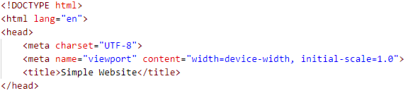

1. Tambahkan Header **<h1>**xxx**</h1>**, h2, h3, dan seterusnya.
2. Basis penulisan seperti selayaknya Microsoft Word, gunakan **<header>** untuk di awal penulisan (bersifat opsional), gunakan **<main>** untuk mengisi konten yang akan dituliskan, dan gunakan **<footer>** untuk catatan kaki yang ada pada bawah.
3. Apabila ingin membagi isi konten dalam beberapa bagian, gunakan <section>.
4. Apabila ingin menggunakan style dalam sebuah konten, dapat menggunakan dua cara
   1. Definisikan style di dalam unsurnya

Pendefinisian style di masing-masing unsur yang akan dibuat. Contoh:

Apabila ingin membuat berwarna merah dan bergaris bawah, dapat menggunakan <p style="color: red; text-decoration: underline">ini contoh tulisan berwarna merah dan bergaris bawah</p>

* 1. Definisikan style secara terpisah

Style akan didefinisikan di awal, namun style ini akan membuat unsur lain yang berada di dalam bagian tertentu akan menjadi sama. Contoh:

<style>

            p {

                color: red;

                text-decoration: underline;}

</style>

<p>ini contoh tulisan berwarna merah dan bergaris bawah</p>

1. Input gambar secara luring/daring, dengan

<img src="masukkan sumber" alt="beri nama pada gambar">

1. Tambahkan tautan kepada tulisan dan dapat dibuka pada tab browser baru

<p>kalimat dalam paragraf <a href="masukkan tautan di sini" target="_blank" style="color:beri warna">kata-kata atau kalimat yang akan di tautkan</a></p>

target="_blank" digunakan untuk membuka tab baru.

1. Tambahkan tabel dengan

<table>

            <tr>

<th>baris 1 kolom 1</th>

<th>baris 1 kolom 2</th>

            </tr>

          <tr>

<td>baris 2 kolom 1</td>

<td>baris 2 kolom 2</td>

            </tr>

            <tr>

<td>baris 3 kolom 1</td>

<td>Baris 3 kolom 2 </td>

            </tr>

        </table>

1. Tambahkan form dengan

<form action="results.html" method="get">

<label for="nama form">label form yang akan ditampilkan di web</label>

        <input type="pilih tipe" id="nama form" name="nama form"><br>

    </form>

## Membuat halaman web sederhana dengan HTML dan CSS

Dalam membuat HTML dan CSS, perlu diperhatikan urutan konten atau bagian-bagiannya. Sehingga tertampil sesuai yang diminta. Berikut adalah langkah kerja singkatnya.

1. Buat HTML baru, definisikan HTML
2. Buat CSS (Cascading Style Sheets). Pembuatan CSS tanpa perlu pendefinisian. CSS dibuat dengan mendefinisikan kelas-kelas style yang akan digunakan di dalam HTML
3. Koneksikan file HTML dengan CSS dengan

<link rel="stylesheet" href="file html anda.css"

Ketikkan kode di atas pada bagian <head> di HTML

1. Apabila membutuhkan untuk aplikasi style CSS di HTML, maka gunakan *grouping* di HTML dengan

HTML:

<div class="container">

CSS:

.container {

    display: flex;

    max-width: 1200px;

    margin: 0 auto;

}

Maka, kelas *container* akan terhubung dengan grup di HTML, sehingga style di CSS dapat dibubuhkan pada HTML

1. Perhatikan urutan karena dengan urutan tata letak dari CSS dan HTML berpengaruh

## Membuat *Curriculum Vitae* (CV) dengan wix.com

1. Login di wix.com dan masukkan data diri pelengkap.
2. Klik kolom “My Site” dan “Create New Site”
3. Pada kolom sebelah kiri, ada beberapa peralatan yang dapat digunakan

|  |  |  |
| --- | --- | --- |
| Ikon | Nama | Fungsi |
|  | Sites Pages and Menu | Digunakan untuk mengatur situs, halaman, dan menu yang digunakan di dalam website |
|  | Add Section | Digunakan untuk menambah dan mengatur bagian dalam satu halaman tertentu |
|  | Add Elements | Digunakan untuk menambah dan mengatur elemen-elemen di halaman yang dituju seperti Media, Text, Social Media, Events, Community, dsb. |
|  | Sites Design | Digunakan untuk mengatur style dalam situs yang dituju seperti Tema Warna, Tema Text, Halaman Background, dan Transisi Halaman. |
|  | Wix App Market | Digunakan untuk ekstensi aplikasi ke dalam situs yang dituju. |
|  | My Business | Digunakan untuk mengatur Anda dengan Wix yang kemudian akan membuka fitur-fitur yang terkunci (*payment*) |
|  | Media | Digunakan untuk melihat dan mengunggah foto, video, text, html, dsb yang telah disimpan di directory wix akun Anda. |
|  | (CMS) Content Management System | Digunakan untuk menyimpan koleksi dan memanajemen situs dan konten. |

1. Pada peralatan “Sites pages and menu”, tambahkan sejumlah 4 halaman. Halaman tersebut ialah “TENTANG SAYA, RESUME, PROJECTS, dan CONTACT”. Pada pengaturan Page Settings 🡪 Layout, gunakan Standard (memiliki Header dan Footer)

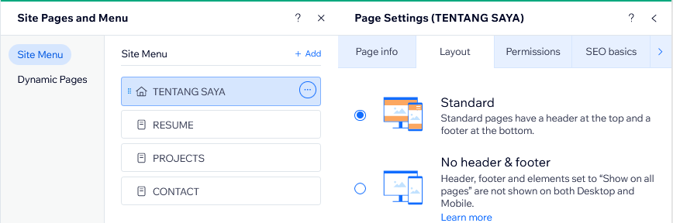

1. Pada peralatan “Add Section”, tambahkan sejumlah section sejumlah kebutuhan.
2. Tambahkan element-element sesuai kebutuhan dan gunakan style yang ada untuk memperindah situs/halaman.

# Hasil dan Pembahasan

## HTML Sederhana

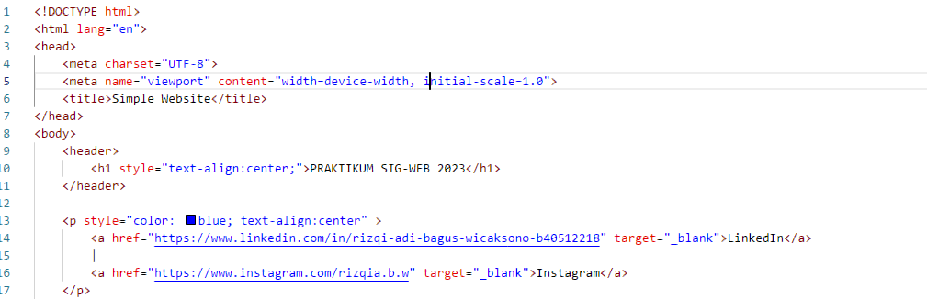

*Pendefinisian paragraf baru dan isinya*

*Pendefinisian bagian Header dari web*

*Pendefinisian Character, View website, dan judul web*

*Bagian deklarasi HTML dan Bahasa*

Bagian pendefinisian/deklarasi HTML sampai dengan paragraf serta isinya

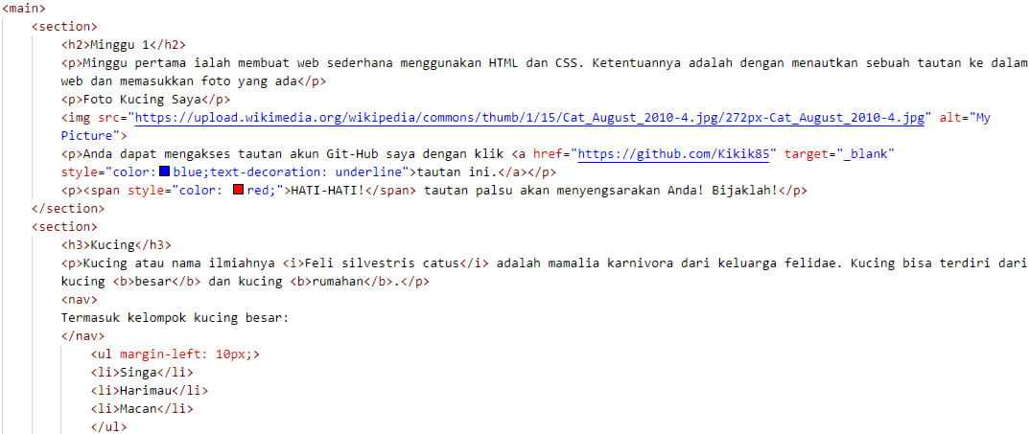

*Definisikan list yang tidak berurutan*

*Bagian 2 (section 2)*

*Style paragraf*

*Input gambar dengan tautannya*

*Bagian 1 (section 1)*

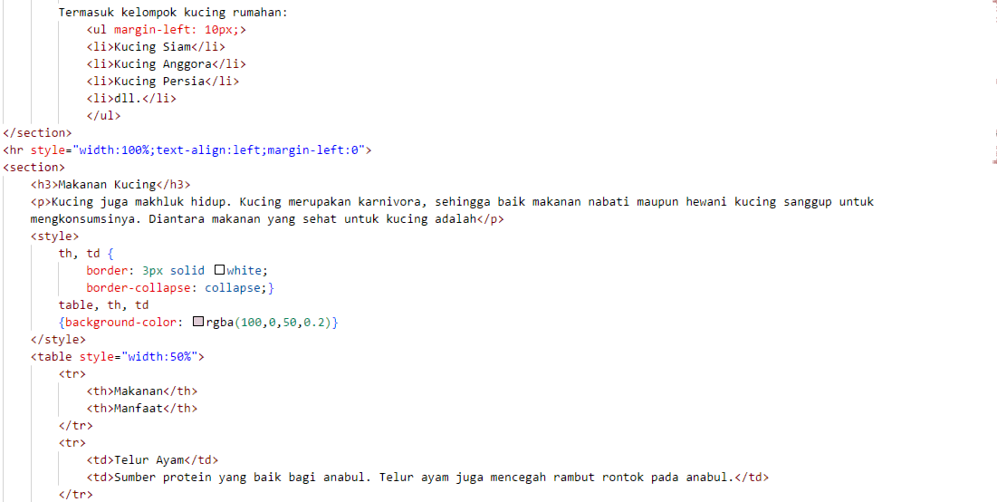

*Pendefinisian tabel dan isinya*

*Bagian 3 (section 3)*

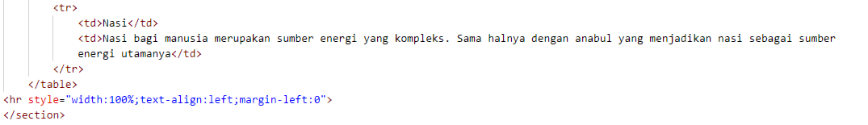

Bagian *main content* atau isinya.

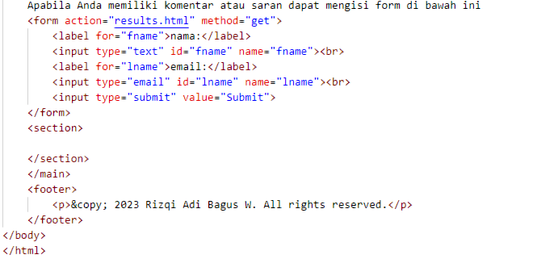

*Bagian footer berisi informasi sederhana*

*Definisikan form dengan input, tipe text, dan labelnya*

## HTML dan CSS

|  |  |
| --- | --- |
| HTML | CSS |
| Kelas Top-side dibagi menjadi 2, yaitu untuk posisi terhadap kelas itu sendiri dan text terhadap kelas text. |  |
|  |  |
|  |  |
|  |  |
|  |  |
|  |  |

# Kesimpulan dan Saran

Simpulan yang dapat ditarik ialah bahwa band memiliki karakteristik tersendiri yang berguna untuk deteksi suatu tutupan lahan.

# Daftar Gambar dan Tabel

# DAFTAR PUSTAKA